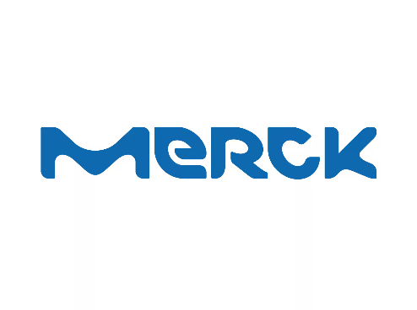

**Nota de agenda**

13 de Outubro | 15h00 | Técnico Innovation Center

**Juventude aponta prioridades para**

**Orçamento do Estado 2026**

A **Merck Portugal**, em parceria com o **Conselho Nacional da Juventude (CNJ)**, promove no próximo **dia 13 de outubro**, a partir das **15h00**, no **Técnico Innovation Center**, em Lisboa, o “**Debate FutURe** - **Juventude e o Orçamento do Estado 2026”**. Um encontro onde as prioridades dos jovens ganham voz própria e são colocadas no centro da agenda nacional.

A iniciativa vai reunir representantes de todas as **Juventudes Partidárias, incluindo quatro deputados,** e jovens de todo o País, num exercício plural de análise crítica e construtiva sobre o que está incluído, o que falta e o que deveria integrar o próximo Orçamento do Estado. O debate terá como base as recomendações e dados do [**projeto FutURe**,](https://www.merckgroup.com/pt-pt/projeto-future.html) uma iniciativa da Merck que, ao longo dos últimos quatro anos, elevou as vozes dos jovens, sublinhando a urgência de políticas públicas que abordem as prioridades e necessidades das gerações mais jovens. Desde a Habitação à Educação, passando pelo Emprego e pela Saúde: agir é urgente.

Participam no debate **João Pedro Louro** (presidente da JSD e deputado), **Sofia Pereira** (presidente da JS e deputada), **Madalena Cordeiro** (deputada, Juventude do Chega), **Jorge Miguel Teixeira** (deputado, Iniciativa Liberal), **André Tenente** (assessor Parlamentar, LIVRE), **Guilherme Almeida** (JCP), **Catarina Marinho** (presidente da JP) e Jovens do Bloco.

O programa arranca às 15h00 com as boas-vindas pela **Merck Portugal** e a abertura pelo **presidente do CNJ, André Cardoso**. Segue-se o debate, com espaço para perguntas do público.

O **Debate FutURe** realiza-se poucos dias após a entrega da proposta de **Orçamento do Estado para 2026** num momento em que as decisões políticas e orçamentais moldam o futuro das novas gerações.

**Local:** Técnico Innovation Center – Saldanha/Arco do Cego, Lisboa

**Data e hora:** 13 de outubro de 2025 | 15h00 – 17h30

**Sobre a Merck**

A Merck é uma empresa líder em ciência e tecnologia, que opera nas áreas de Healthcare, Life Science e Electronics. Cerca de 64.000 colaboradores trabalham para marcar uma diferença positiva em milhões de vidas de pessoas, todos os dias, criando formas de viver mais felizes e sustentáveis. Desde tecnologias avançadas de edição de genes e descobertas únicas de formas de tratar as doenças mais desafiantes, até ao desenvolvimento da inteligência dos dispositivos – a Merck está em todo o lado. Em 2024, a empresa gerou vendas de 21,2 mil milhões de Euros nos países onde atua. A exploração científica e o empreendedorismo responsável foram fundamentais para os avanços tecnológicos e científicos da Merck. Tem sido assim que a Merck prosperou desde a sua fundação em 1668. A família fundadora continua a ser o acionista maioritário do grupo de empresas cotado em bolsa.

*Nota importante: A Merck detém os direitos globais sobre o nome e a marca Merck. As únicas exceções são os Estados Unidos e o Canadá, onde a empresa atua como EMD Serono em Healthcare, MilliporeSigma em Life Science e EMD em Electronics.*

**Para mais informações e confirmação de presença, por favor, contacte:**

*Lift Consulting*

Ana Santos | [ana.santos@lift.com.pt](mailto:ana.santos@lift.com.pt) | 914 409 595

Erica Macieira | [erica.macieira@lift.com.pt](mailto:erica.macieira@lift.com.pt) | 910 549 515